### 在开始学习前，有下面几点需要@徐丰注意

### 生活方面：

1. 心态放好，学技术别急，慢慢坚持，哪怕一天学半小时，也别中断。
2. 生活节奏好一点，晚上早点休息，桌子和宿舍到处弄干净些。

### 学习方面：

1. 一定养成好的文件存储习惯，在学习前，先创建好自己的工作区域，例如，我把E盘作为学习专用，里面分类放置所有学习过程中的东西，包括下载的也放到里面。

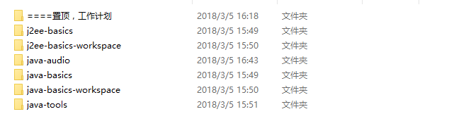

文件怎么取名看你的习惯和需要，以下为例：

====置顶，工作计划：这里面存放我给你的工作和学习安排计划，别放其他东西，会不定时从github同步最新的，最好弄个英文的文件名。

java-basics：可以把java基础相关的知识文档，存放在这个文件夹

j2ee-basics：存放j2ee基础相关的文件文档视频

j2ee-basics-workspace：这个是java基础代码的存放处，eclipse打开的工作区间。

java-basics-workspace：存放j2ee基础代码。

Java-audio：存放你之前下载的学习视频。

Java-tools：下载的一些java相关可以放在这里，比如说eclipse，git，sdk等等。

不管做什么，一定要整洁干净，别到处乱放东西。

1. 项目全阶段比较重要的两个github地址，分别用来存放我们的代码，和提供给你的一些文档存放处

**Java项目提交**：https://github.com/dongyiming/BasicsJava，目前你学习java基础，先创建这一个java代码仓库。

**文档目录：**<https://github.com/dongyiming/Documents>

以后的一些计划我会丢在文档目录里，你自己去下载，第一次我就先发你邮件。

学习过程中跟着视频敲的代码，提交到BasicsJava这个地址里。

1. 在Documents这个地址下载的文档里，会有我给你的计划安排，目前整理的不完善，就先一点点来，

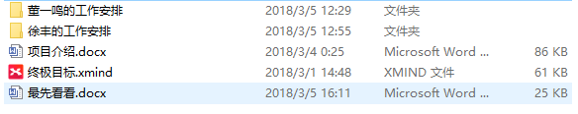

进入你的工作安排，会有四个阶段的目录

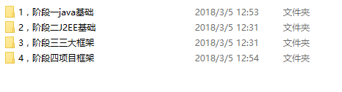

目前就java基础部分里有点东西，后面会陆续给你准备一些学习资料和每一周的计划

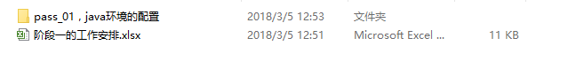

打开阶段一的工作安排，看看你下周需要做的事

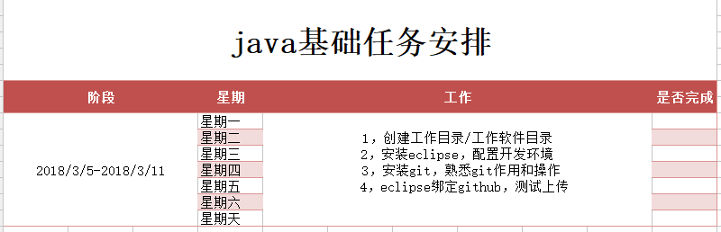

Eclipse和git的安装和下载在基础视频里应该有，你可以照着来，至于eclipse和github的绑定，在下面的文件夹里会有，有github的简单介绍，是我周末弄的，应该没问题，按照一步步来。



### 以后怎么学习

在后面的学习过程中我们找到一个更好的学习方式，前期就先按照如下步骤来。

1. 打开我给你的工作安排，看看当前几天你要学哪些东西。

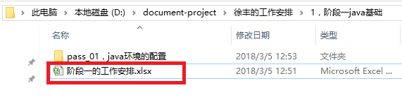

这个文件你从网上下载就放到你本地的工作计划目录中，如下：

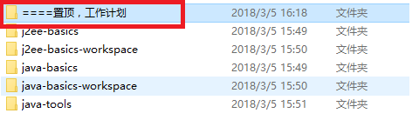

1. 根据工作安排，找到当前几天需要学习的视频。
2. 前期，一边看视频一边敲代码，慢慢就别盯着视频敲了，在当前安排时间内，视频里需要敲的代码，你也都搞一遍，然后上传到github目录，上传的方法，在eclipse绑定github的文件里有，我没周都会检查。
3. 学完视频，看看我给你的每章重点，学到后面有地方忘记了，可以温习这个，这个我后面会陆续给出，我也是要先看看你的视频，具体我也会加在github上的documents目录里，这个下周开始再慢慢给你。

**建议你把几个每天需要用的文件夹，创建快捷方式拿到桌面一个单独的地方，每天直接从这里进去就行，大概也就需要下面两个**

* 工作计划的快捷目录
* 视频的快捷目录